

Niniejsze zapytanie nie stanowi oferty w rozumieniu art. 66 ustawy Kodeks cywilny, jak również nie jest ogłoszeniem o zamówieniu w rozumieniu ustawy Prawo zamówień publicznych i w żadnym razie nie stanowi wszczęcia jakiegokolwiek postępowania.

Opis Przedmiotu Zamówienia – szacowanie wartości na projekt, opracowanie graficzne, przygotowanie do druku oraz produkcję gry edukacyjnej pod roboczą nazwą „FErPlay” dotyczącej Funduszy Europejskich dla Mazowsza 2021-2027.

I. Przedmiot Zamówienia
Przedmiotem szacowania jest zaprojektowanie, opracowanie graficzne, przygotowanie do druku oraz produkcja gry edukacyjnej dotyczącej Funduszy Europejskich dla Mazowsza 2021-2027.
- Planowany nakład: wariant 1) 1.000 kmpl., wariant 2) 2.000 kmpl.,wariant 3) 3.000 kmpl.
- Zamawiającym jest:
Mazowiecka Jednostka Wdrażania Programów Unijnych w Warszawie
Inflancka 4, 00-189 Warszawa
NIP: 1132669019, REGON: 140944971

II. Cele realizacji
- edukacja w zakresie pozyskiwania środków z Funduszy Europejskich.

III. Zakres i termin wykonania zamówienia
- Zakresem przedmiotu zamówienia jest zaprojektowanie, opracowanie graficzne, przygotowanie do druku oraz produkcja gry edukacyjnej dotyczącej Funduszy Europejskich dla Mazowsza 2021-2027.
- Kompletna gra będzie się składała się z następujących elementów:
- 1 pudełko na grę,
- 1 wytłoczka (insert) umieszczona wewnątrz pudełka do przechowywania w uporządkowany sposób elementów gry,
- 72 karty ze zdjęciami projektów zrealizowanych z wykorzystaniem środków pochodzących z Funduszy Europejskich,
- 6 pionków do gry,
- 1 plansza do gry,
- 1 instrukcja do gry,
- 1 kostka do gry K6.
Powyższe elementy składają się na jedną grę.
- Po zawarciu Umowy Zamawiający w ciągu 5 dni roboczych przekaże Wykonawcy pliki robocze z projektami elementów gry niezbędnymi do realizacji zamówienia. Zadaniem Wykonawcy będzie m.in.: dostosowanie plików roboczych do wymiarów/ formatów/ kształtów i standardów produkcyjnych, w tym jeśli zajdzie taka potrzeba zwiększenie lub zmniejszenie rozmiaru pliku np. zdjęcia, dokonanie stosownych edycji (np. zmiana czcionek, korekcja grafik/zdjęć, korekcja tła), korekt, przygotowanie materiałów do akceptacji Zamawiającego a następnie do druku.

Uwaga 1.: Wykonawca musi wziąć pod uwagę, że pliki robocze, które przekaże Zamawiający będą opracowane w formatach .ai (Adobe ilustrator) oraz .pdf (Adobe Acrobat) (Zamawiający nie dysponuje innymi plikami/ innymi wersjami. Wszystkie prace związane z opracowaniem docelowych projektów muszą być realizowane w terminach wskazanych w Opisie Przedmiotu Zamówienia (OPZ) oraz Umowie.

- Wykonawca, maksymalnie w ciągu 10 dni roboczych (dni od poniedziałku do piątku, z wyłączeniem dni ustawowo wolnych od pracy w Rzeczypospolitej Polskiej) od przekazania plików roboczych z projektami, przygotuje i przedstawi/przekaże do opinii i ewentualnej akceptacji Zamawiającego przeformatowane projekty wszystkich elementów gry, insertu oraz pudełka. Projekty mogą być przekazywane Zamawiającemu sukcesywnie.
- Finalne projekty wszystkich elementów gry, insertu oraz pudełka muszą uzyskać akceptację Zamawiającego, która będzie warunkiem do rozpoczęcia produkcji. W tym celu, Wykonawca wykona po 2 komplety proof’ów w standardzie Ugra Fogra, przy czym jeden komplet zostanie u Wykonawcy jako wzór, natomiast drugi komplet będzie przekazany Zamawiającemu. Zamawiający na podstawie otrzymanych proof’ów Ugra Fogra dokona akceptacji projektów lub zgłosi stosowne zmiany. Akceptacja oraz ewentualne uwagi będą przesyłane przez Zamawiającego w formie skanu lub zdjęcia proof’ów. Zamawiający otrzyma również projekt gry w wielkości rzeczywistej - do akceptacji.
- Prawa autorskie do projektu materiałów przekazanych Wykonawcy pozostają własnością Zamawiającego. Wykonawca nie może wykorzystywać projektów bez zgody Zamawiającego w tym powielać, sprzedawać ani dystrybuować na żadnych innych polach eksploatacji.
- Termin realizacji zamówienia: do 90 dni kalendarzowych od dnia zawarcia Umowy.
- Dostawa odbędzie się na koszt i ryzyko Wykonawcy. Miejscem dostawy przedmiotu zamówienia będzie siedziba Zamawiającego w Warszawie. Dostawę̨ i rozładunek przedmiotu zamówienia w siedzibie Zamawiającego w Warszawie (00-189), przy ul. Inflanckiej 4, budynek Gdański Business Center (GBC). Zamawiający informuje, że siedziba Zamawiającego znajduje się̨ w płatnej strefie parkowania. Wszelkie koszty związane z dostawą i rozładunkiem (w tym parkowaniem) ponosi Wykonawca. W przypadku rozładunku do magazynu znajdującego się w garażu podziemnym maksymalna wysokość auta dostawczego nie może przekroczyć 2m. Szczegóły dostawy opisane zostały w Dziale VI pkt.5
- Zadaniem Wykonawcy będzie nadzór nad prawidłowym oraz terminowym wykonaniem przedmiotu Umowy, odpowiedzialność za ewentualne błędy i wprowadzenie korekt (np.: redakcyjna, techniczna, graficzna, językowa, ortograficzna, literowa, gramatyczna i interpunkcyjna, dostosowanie projektu do produkcji), w tym korekt związanych ze specyfiką realizowanego przedmiotu zamówienia. Za wszystkie błędy w tym błędy ortograficzne odpowiada Wykonawca. Zadaniem Wykonawcy jest sprawdzenie przesłanych materiałów, w tym opisów i tytułów pod kątem ortografii i gramatyki. Jeśli produkt ostateczny zamówienia będzie obarczony błędami (w tym błędami ortograficznymi, literówkami itp.) Wykonawca będzie zobowiązany do dostarczenia produktów zamówienia nieposiadających wad na własny koszt w ramach wynagrodzenia.
- Błędy zauważone podczas korekty i zgłoszone Wykonawcy muszą zostać poprawione. Wykonawca zobowiązany jest do powtórnej korekty całego przedmiotu zamówienia w ciągu maksymalnie 1 dnia roboczego.
- W sytuacji, gdy Zamawiający zgłasza uwagi/ pytania/ wątpliwości dotyczące realizacji przedmiotu zamówienia (np. opinie nt. zmian do projektów), obowiązkiem Wykonawcy jest nie później niż w ciągu 1 dnia roboczego najpóźniej do godziny 16.00 udzielenie odpowiedzi, wprowadzenie zmian, etc. Komunikacja pomiędzy Zamawiającym, a Wykonawcą będzie się odbywała w trybie korespondencji e-mail.

IV. Specyfikacja techniczna wykonania gry planszowej „FEr Play”

Wymagane parametry:

- Karty:
PODSTAWOWE PARAMETRY
- Liczba kart: 72 sztuki
- Format kart: 80 × 120 mm
- Druk: pełen kolor CMYK
- Zadruk: dwustronny (4/4)
MATERIAŁ
- Karton: 350 g/m²
- Typ kartonu: BLACK CORE
USZLACHETNIENIE
- Folia matowa – dwustronna
- Laminacja ochronna min. 1,2 mil
- opcjonalnie: lekka tekstura linen
WYKOŃCZENIE
- Narożniki zaokrąglone – promień R3
- Cięcie na gotowy format
- Pakowanie w dwie talie po 36 kart
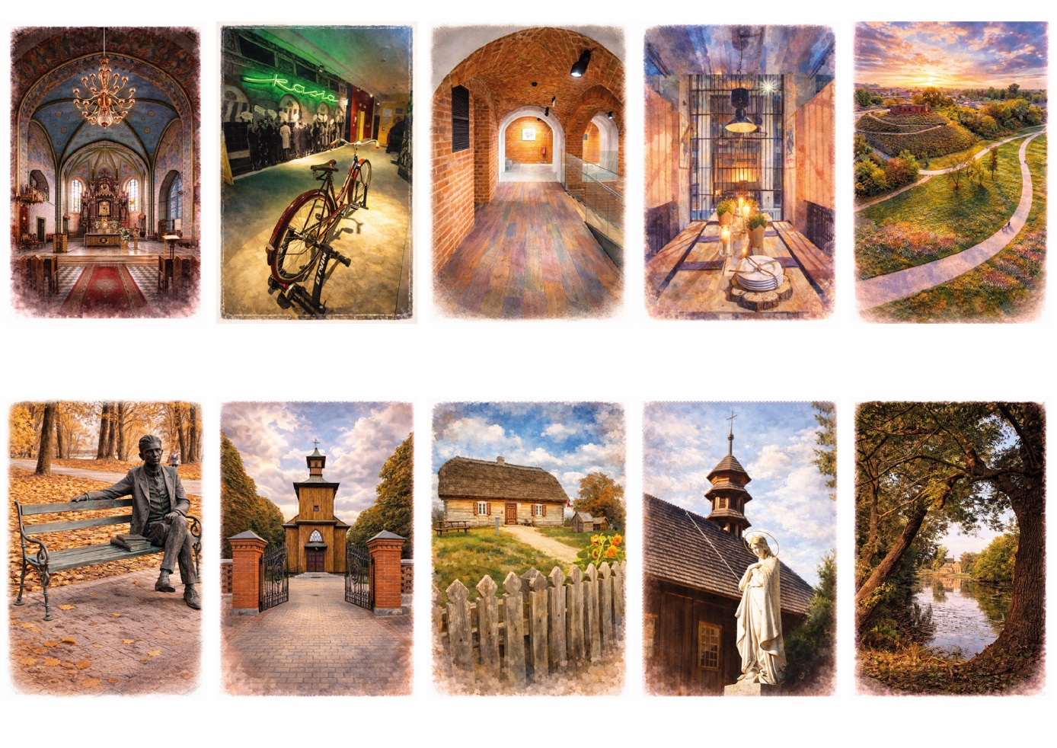
(zdjęcie poglądowe materiały właściwe zostaną dostarczone przez Zamawiającego)

- Plansza:
PODSTAWOWE PARAMETRY
- Sztuk: 1 sztuka w pudełku
- Format po rozłożeniu: 48 × 48 cm (Z dopuszczalną tolerancją wymiaru do 0,5 cm na każdym boku. Tolerancja błędu nie może powodować problemu z prawidłowym złożeniem planszy ani umieszczeniem jej w pudełku.)
- Druk: pełen kolor CMYK
- Zadruk: dwustronny (4/4)
- Druk: pełen kolor CMYK
MATERIAŁ
- Karton: 350 g/m²
- Typ kartonu: BLACK CORE
- Karton: tektura introligatorska 1,5–2 mm
- Okleina: papier kredowy 150–170 g/m²
USZLACHETNIENIE
- Folia matowa: jednostronna
- Grzbiety składania: bigowane + kaszerowane
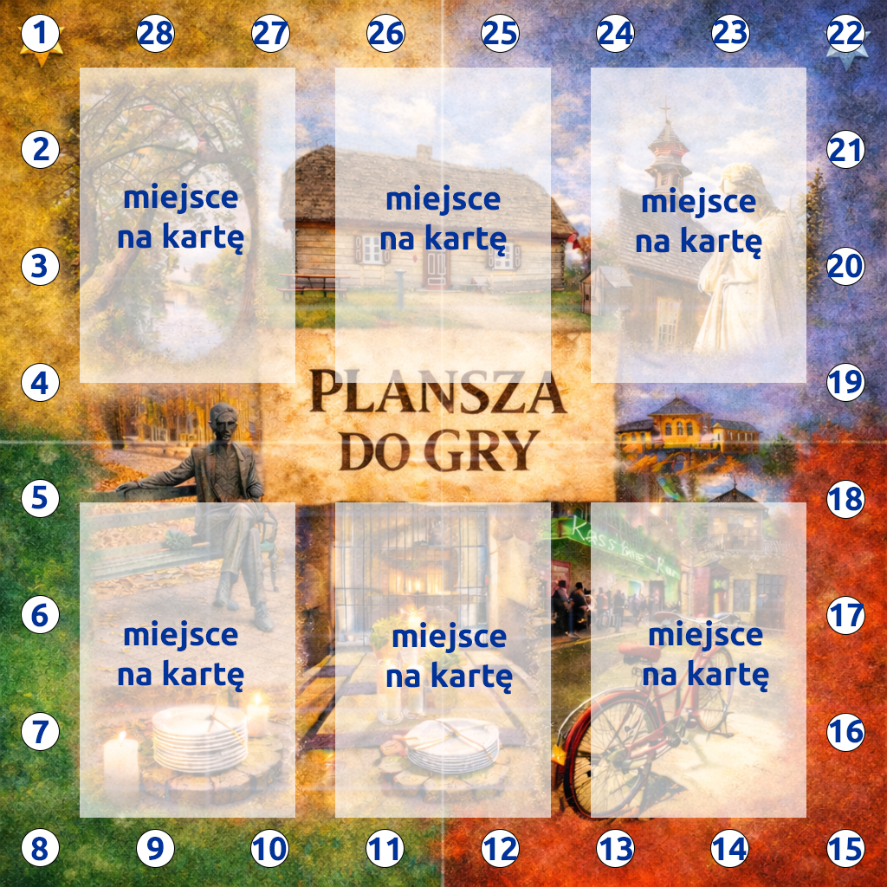
(zdjęcie poglądowe materiały właściwe zostaną dostarczone przez Zamawiającego)
- Pionki
ILOŚĆ I PRZEZNACZENIE
- Liczba pionków: 6 sztuk
- Przeznaczenie: znaczniki graczy w grze planszowej
- Liczba graczy: 6
Każdy pionek reprezentuje jednego gracza i nie dopuszcza się dwóch identycznych pionków
FORMA I KSZTAŁT
- Kształt pionków: stylizowana bryła 3D inspirowana znakiem graficznym (logotypem) Zamawiającego
- Forma:
  - geometryczna
  - stabilna
  - bez ostrych krawędzi
- Konstrukcja:
  - pionek musi stabilnie stać na planszy
  - podstawa płaska lub lekko poszerzona
Zamawiający dostarczy materiały referencyjne (logo), na podstawie których Wykonawca przygotuje model pionka.
MATERIAŁ
- Materiał: tworzywo sztuczne (np. PLA, ABS, PETG lub równoważne)
- Materiał musi:
  - być bezpieczny w użytkowaniu
  - odporny na pęknięcia i uszkodzenia mechaniczne
  - odporny na wielokrotne użytkowanie
TECHNOLOGIA WYKONANIA
- Dopuszczalna technologia:
  - druk 3D (FDM lub SLA)
  - lub wtrysk tworzywa (w przypadku większego nakładu)
- Warstwy druku:
  - niewyczuwalne lub minimalnie wyczuwalne w dotyku
- Powierzchnia:
  - gładka
  - bez ostrych krawędzi, zadziorów i deformacji
KOLORYSTYKA
- Liczba kolorów: 6
- Każdy pionek w innym, jednolitym kolorze
- Kolory powinny być:
  - wyraźnie odróżnialne
  - trwałe
  - odporne na ścieranie
Przykładowe kolory:
- czerwony
- niebieski
- zielony
- żółty
- fioletowy
- pomarańczowy
WYMIARY (ZAKRES DOPUSZCZALNY)
- Wysokość pionka: ok. 25–30 mm
- Szerokość podstawy: zapewniająca stabilność na planszy
PAKOWANIE
- Pionki pakowane:
  - zbiorczo
  - lub zgodnie z wytycznymi Zamawiającego (np. do pudełka gry)
- Pionki muszą być zabezpieczone przed:
  - uszkodzeniem
  - odkształceniem
  - porysowaniem

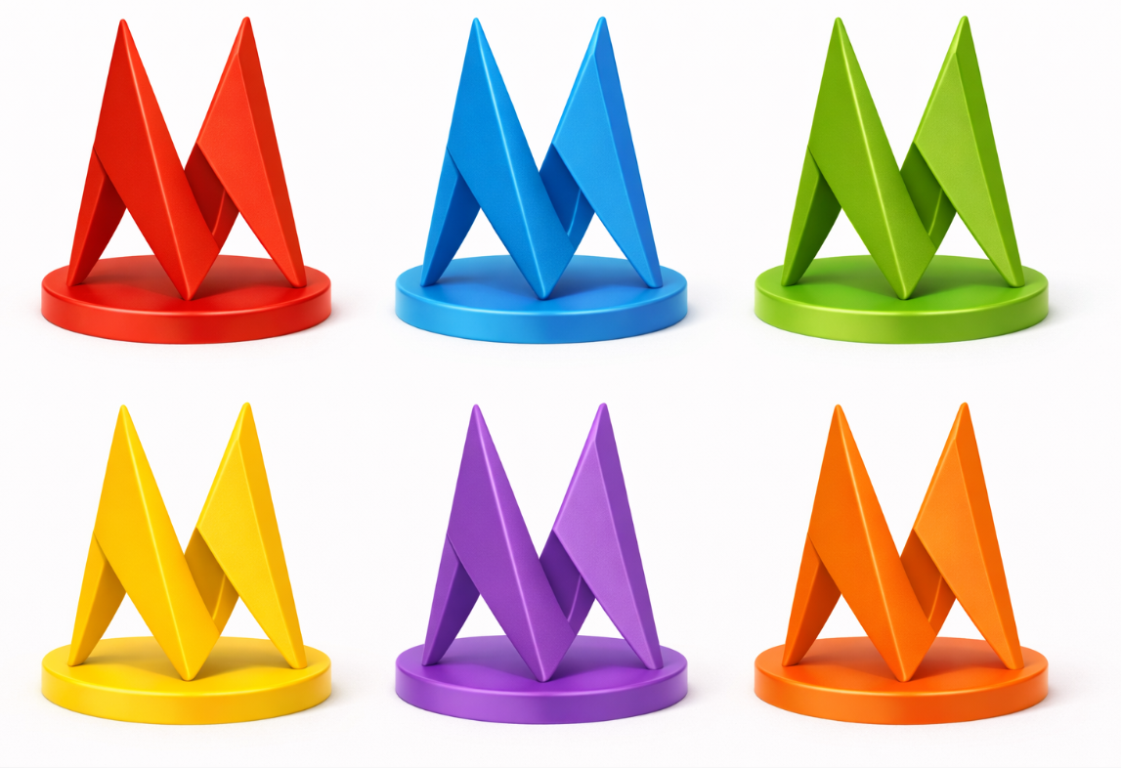
(zdjęcie poglądowe materiały właściwe zostaną dostarczone przez Zamawiającego)

- Instrukcja
PARAMETRY TECHNICZNE
- Format: A4
- Druk: pełen kolor CMYK
- Zadruk: dwustronny (4/4)
MATERIAŁ
Środek instrukcji:
- Papier: kreda mat
- Gramatura: 150 g/m²
Okładka:
- Papier: kreda mat
- Gramatura: 300 g/m²
OPRAWA
- Rodzaj oprawy: zeszytowa (na zszywki)
- Liczba zszywek: 2
- Składanie: do formatu A4
WYKOŃCZENIE
- Okładka: opcjonalnie folia matowa jednostronna
- Krawędzie: równo przycięte
- Brak ostrych zadziorów i niedoskonałości

- Pudełko
PODSTAWOWE PARAMETRY
- Typ pudełka: denko + wieczko (rigid box)
- Wymiary wewnętrzne: 305 × 250 × 65 mm
- Tolerancja wymiarów: ±2 mm
- Konstrukcja:
  - kaszerowana
  - krawędzie zawijane
  - narożniki proste
MATERIAŁ
- Tektura introligatorska: 1,5–2 mm
- Okleina: papier kredowy 150–170 g/m²
- Druk okleiny: CMYK 4/0
USZLACHETNIENIE
- Folia matowa jednostronna na okleinie pudełka

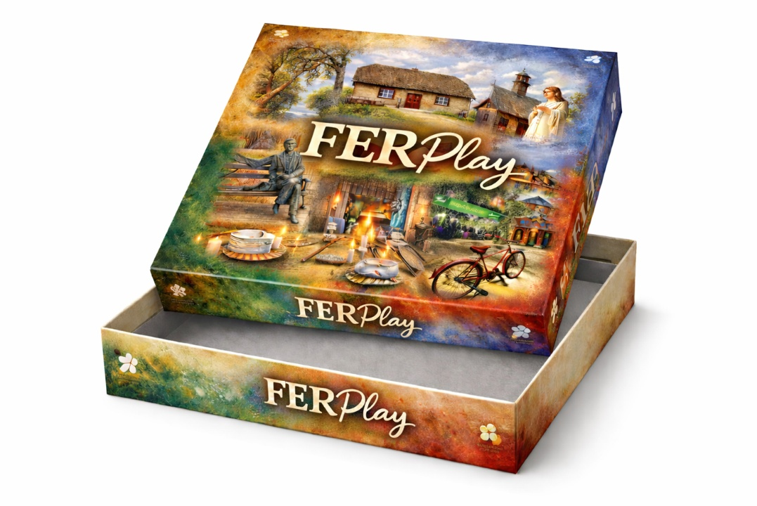
(zdjęcie poglądowe materiały właściwe zostaną dostarczone przez Zamawiającego)
- Insert (wkładka wewnętrzna)
PODSTAWOWE PARAMETRY
- Rodzaj: wkładka kartonowa kaszerowana
(opcjonalnie: wkładka termoformowana – wariant do wyceny)
Insert musi zawierać następujące sekcje:
Gniazda na karty
- Dwie przegrody, każda na 36 kart
- Format kart: 80 × 120 mm
- Liczba kart łącznie: 72 sztuki
- Minimalna wysokość gniazda: 15 mm (dopuszcza się tolerancję do 2 mm/-0 mm; wysokość gniazda na karty musi umożliwić swobodne umieszczenie kompletnej talii kart bez ich wyginania ani uszkodzeń)
- Przegrody muszą umożliwiać:
  - swobodne umieszczenie kart w folii ochronnej lub banderoli
  - łatwe wyjmowanie kart (zalecane wycięcia palcowe)
Miejsce na planszę
- Przestrzeń przeznaczona na planszę złożoną do formatu:
ok. 240 × 240 mm(Z dopuszczalną tolerancją wymiaru do 0,5 cm na każdym boku. Tolerancja błędu nie może powodować problemu z prawidłowym złożeniem planszy ani umieszczeniem jej w pudełku.)
- Insert musi zapewniać stabilną, płaską powierzchnię pod planszę
- Wysokość przestrzeni: ok. 5 mm (Z dopuszczalną tolerancją wymiaru do 0,2 mm/-0 mm na każdym boku. Tolerancja błędu nie może powodować problemu z prawidłowym umieszczeniem jej w pudełku.)
Miejsce na instrukcję
- Dedykowana przestrzeń na instrukcję
- Format: A4 (297 × 210 mm)
- Wysokość przestrzeni: ok. 8 mm (Z dopuszczalną tolerancją wymiaru do 0,5 mm. Tolerancja błędu nie może powodować problemu z prawidłowym złożeniem instrukcji ani umieszczeniem jej w pudełku.)
- Instrukcja umieszczana na wierzchu planszy, po jej ułożeniu na insercie

Gniazda na pionki
- 6 indywidualnych gniazd na pionki graczy
- Gniazda muszą być:
  - dopasowane do kształtu pionków
  - stabilizujące elementy podczas transportu
- Konstrukcja umożliwiająca łatwe wyjmowanie pionków

MATERIAŁ
- Karton: 300–350 g/m²
- Konstrukcja: kaszerowana lub klejona
- Druk: 1/0
USZLACHETNIENIE
- Brak wymaganego uszlachetnienia (element wewnętrzny)
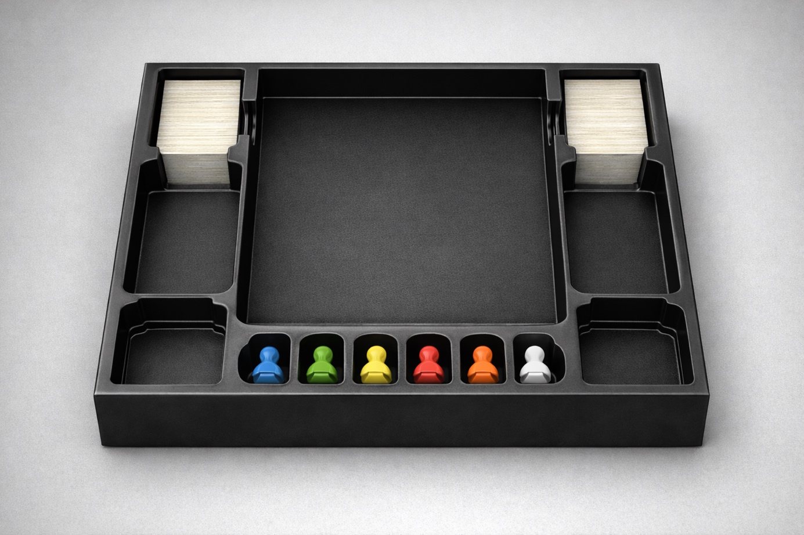
(zdjęcie poglądowe materiały właściwe zostaną dostarczone przez Zamawiającego)

- Kość K6
PODSTAWOWE PARAMETRY
- Liczba: 1 sztuka
- Wymiary: ok. 16–20 mm (standardowa kość do gier planszowych)
- Oznaczenia ścian: oczka od 1 do 6
- Kość przeznaczona do intensywnego użytkowania w grze planszowej
MATERIAŁ
- Tworzywo sztuczne (np. akryl, żywica, ABS lub równoważne)
- Materiał musi być:
  - trwały
  - odporny na uszkodzenia mechaniczne
  - odporny na ścieranie nadruku
  - bezpieczny w użytkowaniu
USZLACHETNIENIE
- Kość w jednolitym, kolorze.
- Oczka w kolorze kontrastowym (zapewniającym wysoką czytelność)
  - grawerowane / wtryskiwane w formie zagłębień w materiale kości
  - wypełnione trwałą farbą odporną na ścieranie
  - odporne na intensywne użytkowanie
  - odporne na ścieranie i zarysowania
  - trwale związane z materiałem kości
- Powierzchnia:
  - gładka
  - bez zadziorów i deformacji
- Krawędzie lekko zaokrąglone (komfort użytkowania)
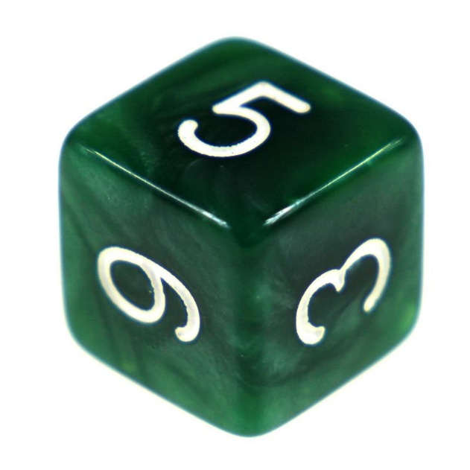
(zdjęcie poglądowe materiały właściwe zostaną dostarczone przez Zamawiającego)

Uwaga 2: − Projekt do akceptacji – ostateczna wersja projektu wszystkich elementów (karty, plansza, instrukcja, pionki, kość) oraz pudełka wraz z insertem w formie proof’a w standardzie UGRA FOGRA – 2 komplety proof’ów (1 komplet dla Zamawiającego oraz 1 komplet dla Wykonawcy). Zamawiający na tym etapie może jeszcze zgłaszać uwagi. Wykonawca jest zobowiązany do wprowadzenia zmian zgodnych z zastrzeżeniami i sugestiami Zamawiającego i ponownego dostarczenia do siedziby Zamawiającego proofa w standardzie Ugra Fogra z wprowadzonymi zmianami. Dopiero po uzyskaniu ostatecznej akceptacji proofa w standardzie Ugra Fogra Wykonawca może przystąpić do produkcji gry planszowej (może być potrzebne wykonanie więcej niż jednego proofa).

- Pakowanie
Każdy komplet) pakowany w folię termokurczliwą. Pakowanie w kartony/pudełka zbiorcze po max. 10 szt. (waga maks. 5 kg)
- Nakład
Planowany nakład: wariant 1) 1.000 kmpl., wariant 2) 2.000 kmpl.,wariant 3) 3.000 kmpl.
V. Informacje w sprawie komunikacji
- Zamówienie będzie zrealizowane w oparciu o zasady i wytyczne określone w „Strategii Komunikacji Funduszy Europejskich na lata 2021-2027”.
- Materiały graficzne oraz wytyczne będą przekazywane drogą elektroniczną.
- Przez cały czas realizacji zamówienia ostateczna decyzja na temat podejmowanych działań leży po stronie Zamawiającego. Zamawiający w trakcie realizacji zamówienia może dokonywać zmian/ modyfikacji projektów.
- Przedmiot zamówienia przed produkcją musi uzyskać ostateczną akceptację Zamawiającego. Akceptacja Zamawiającego jest warunkiem rozpoczęcia produkcji.
- Wymagania z zakresu informacji i promocji dot. projektów współfinansowanych z funduszy europejskich:
- wymagana zgodność z Księgą Tożsamości Wizualnej marki Fundusze Europejskie 2021-2027,
- wszystkie projekty muszą uwzględniać wymagania z zakresu informacji i promocji dot. projektów współfinansowanych z funduszy europejskich, tj. zawierać znak dla FEM 2021-2027 (ZESTAW LOGOTYPÓW DLA FEM 2021-2027), wersja edytowalna do pobrania pod linkiem: Karta wizualizacji znaku dla programu Fundusze Europejskie dla Mazowsza 2021-2027 - Fundusze Europejskie dla Mazowsza (funduszeuedlamazowsza.eu)

Uwaga 3.: Wymagania dotyczące logotypów oraz informacji, które będą zamieszczone w przedmiocie zamówienia mogą ulec zmianie. Ewentualne zmiany w zapisach nie wpłyną jednak na zmianę istotnych warunków zamówienia oraz na poziom oferowanych cen.
VI. Inne wymagania w zakresie planowanego zamówienia
- Projekty muszą mieć uregulowane kwestie majątkowych praw autorskich, które będą przekazane Zamawiającemu bez ograniczeń.
- Pakowanie winno być wykonane przez Wykonawcę w taki sposób, aby maksymalnie zabezpieczyć przedmiot zamówienia przed ewentualnym zniszczeniem. Wykonawca winien zastosować pakowanie adekwatne do specyfiki przedmiotu zamówienia oraz do środka transportu np.: osobne opakowanie, przegródki, wypełniacze, itp. Towar uszkodzony lub z wadami zostanie zwrócony Wykonawcy na jego koszt do ponownego wykonania. Każda paczka dostarczona do Zamawiającego powinna być zapakowana w karton/ pudełko, oklejona taśmą oraz ewentualnie folią „stretch”.
- Niewłaściwie oznakowane paczki nie zostaną przyjęte i będą powodem do zwrotu towaru na koszt Wykonawcy.
- Paczki zbiorcze nie mogą być cięższe niż 5 kg.
- 5. Wykonawca zobowiązany jest zapewnić dostawę i rozładunek przedmiotu zamówienia w siedzibie Zamawiającego w Warszawie w miejscu wskazanym przez Zamawiającego.
- Dostawa i rozładunek nastąpią:
- w dni robocze (poniedziałek-piątek) w godzinach 8:00-14:00, w miejscu wskazanym przez Zamawiającego.
- Zamawiający nie zapewnia pomocy i obsługi osobowej do dostawy, rozładunku, rozpakowania paczek. Wykonawca zobowiązany jest do zapewnienie osoby/ osób do rozładunku transportu, jego przetransportowania do pomieszczeń magazynowych oraz umieszczenia pojedynczych paczek we wskazanym przez Zamawiającego miejscu na przykład na półce. Brak takiej osoby i dostarczenie paczek jedynie pod wskazany adres siedziby Zamawiającego bez zapewnienia rozładunku, będzie skutkowało nieodebraniem dostawy i odesłaniem dostawy na koszt Wykonawcy.
- Pomieszczenia magazynowe Zamawiającego nie posiadają tzw. Rampy, a w budynku obowiązuje zakaz używania wózków widłowych. W przypadku, zapakowania przedmiotu zamówienia na palety lub w paczki zbiorcze, Wykonawca zobowiązany jest do posiadania odpowiedniego wózka, którym samodzielnie przetransportuje paczki/kartony oraz do ich rozpakowania, rozładunku indywidualnych paczek w miejscu wskazanym przez Zamawiającego np. na półce w magazynie. Pakowanie przedmiotu zamówienia na paletach lub w paczki zbiorcze nie zwalnia Wykonawcy z obowiązku zapakowania przedmiotu zamówienia w indywidualne paczki, stosownego opisania ich i rozpakowania w magazynie Zamawiającego. Pomieszczenia magazynowe Zamawiającego znajdują się m.in. w parkingu podziemnym, do którego dostęp jest utrudniony. Szczegóły dostawy wielkość samochodu dostawczego oraz palet muszą być uzgodnione z Zamawiającym.
- W przypadku, gdy usługę transportową realizuje na rzecz Wykonawcy firma zewnętrzna np. firma kurierska/ firma spedycyjna, nie zwalnia to Wykonawcy z obowiązku spełnienia wszystkich powyższych warunków. W przypadku, gdy powyższe warunki nie zostaną spełnione, Zamawiający nie dokona odbioru przedmiotu zamówienia, natomiast Wykonawca zobowiązany jest do ponownego, właściwego i zgodnego z powyższymi zapisami dostarczenia przedmiotu zamówienia. Zamawiający nie jest pośrednikiem w kwestii ustaleń dot. realizacji dostawy między firmą kurierską/ firmą spedycyjną, a Wykonawcą. Wszelkie niezgodności w dostawie będą wyjaśniane bezpośrednio Mazowiecka Jednostka Wdrażania Programów Unijnych ul. Inflancka 4, 00-189 Warszawa między firmą kurierską/ firmą spedycyjną, a Wykonawcą. Reklamacje dotyczące takiej dostawy leżą wyłącznie po stronie Wykonawcy i to na nim spoczywa obowiązek zapewnienia właściwej dostawy.
- Za termin dostawy przedmiotu zamówienia rozumie się skuteczne dostarczenie do Zamawiającego tj. takie dostarczenie, które nie zostało zakwestionowane przez Zamawiającego.
- W przypadku, gdy Zamawiający podczas weryfikacji jakościowej oraz ilościowej stwierdzi wady w dostarczonym przedmiocie (maksymalnie 20% otwartej paczki) całość towaru zostanie zwrócona Wykonawcy. Wykonawca na własny koszt odbierze wadliwy towar i dostarczy poprawiony do Zamawiającego w terminie nieprzekraczającym 7 dni roboczych od dnia zwrotu do Wykonawcy.
- W przypadku stwierdzenia błędów w logotypach i zamieszczonych treściach, uszkodzeń lub wad w dostarczonym przedmiocie Umowy, Wykonawca zobowiązuje się odebrać przedmiot Umowy na własny koszt i ryzyko, zniszczyć wadliwe egzemplarze i dostarczyć wolny od wad przedmiot Umowy w terminie nieprzekraczającym 7 dni roboczych od powiadomienia przez Zamawiającego o wykrytych wadach.
- W przypadku stwierdzenia błędów lub wad w pojedynczych egzemplarzach gry (np.: niedbała oprawa, odwzorowanie kolorów odbiegające od zaakceptowanych proofów, błędy w treściach nadruków, nieprawidłowa ilość elementów, nieprawidłowe konfekcjonowanie,) w późniejszym terminie, tj. do 90 dni od daty odbioru przez Zamawiającego wykonanego przedmiotu Umowy, Wykonawca zobowiązuje się w ciągu 30 dni od daty zgłoszenia uwag lub błędów na własny koszt: odebrać wadliwy przedmiot Umowy, zniszczyć wadliwe egzemplarze i dostarczyć do siedziby MJWPU poprawione egzemplarze przedmiotu Umowy.
- Jeżeli w okresie gwarancji w przedmiocie Umowy, zostaną stwierdzone wady, Zamawiający poinformuje o nich Wykonawcę pisemnie lub mailowo a Wykonawca zobowiązany będzie wymienić wadliwy przedmiot Umowy.
- Oznakowanie logotypami/ treściami informacyjnymi (np.: nadruk, tłoczenie, itp. techniki oznakowania) winno być dostosowane do materiału na jakim będzie wykonane i musi spełniać warunek: czytelności, nieścieralności oraz trwałości w połączeniu z materiałem na którym będzie wykonane.
- Każdy projekt przedmiotu zamówienia musi być przekazany do Wydziału Informacji i Promocji Funduszy Europejskich (WIPFE) w plikach otwartych i pdf na nośniku elektronicznym pendrive/ dysk zewnętrzny maksymalnie w ciągu 4 dni roboczych od akceptacji proof’ów Ugra Fogra.

